1.将颗粒完整的活种子分成甲、乙两组，在约25 ℃的条件下分别播种。甲组种在肥沃、湿润的土壤中，乙组种在贫瘠、湿润的土壤中，这两组种子的发芽状况是：
A.甲先萌发;B.乙先萌发;
C.同时萌发;D.都不萌发。答〔 〕
2.下图是菜豆的种子和幼苗，据图回答问题。
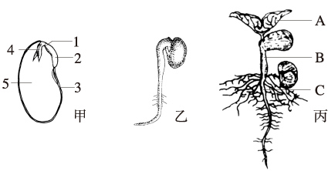
(1)丙图中结构A由甲图中[ ]所示的结构发育而来;丙图中结构B由甲图中[ ]所示的结构发育而来;丙图中结构C由甲图中[ ]所示的结构发育而来。
(2)请在乙图中标出成熟区、伸长区、分生区、根冠的位置。
3.下图是桃的花和果实示意图，据图回答问题。
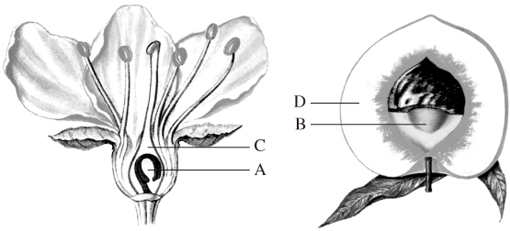
(1)写出图中字母代表的名称：
A ;B ;C ;D 。
(2)在A、C与B、D之间用箭头表示果实和种子的形成过程。
4.某同学设计了两组实验装置，用来探究种子萌发所需要的环境条件(如下图)。他所使用的材料用具有烧杯、吸水纸、标签、清水、绿豆种子等。
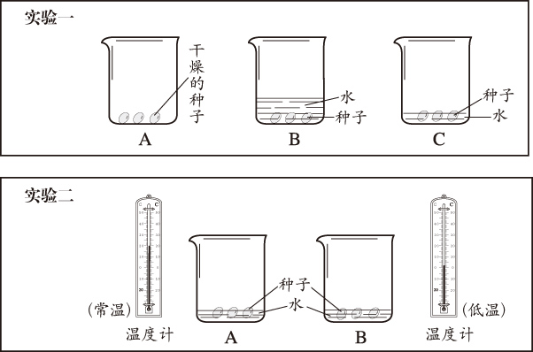
(1)根据两组实验装置填写下表。
探究的因素 | 水 | 空气 | 温度
处理方式 | 利用实验一的A与C装置进行对比处理
预期效果
(2)做实验二时，为什么要设置A装置?
(3)做实验一时，如果C装置中的种子没有萌发，请分析原因(至少写出两点)。
① ;
② 。
5.一天下课后，王鹏和王磊这一对双胞胎正在争吵。王鹏说：“种在肥沃的土壤中的种子先发芽。”王磊说：“种在贫瘠的土壤中的种子先发芽。”
(1)你认为谁说得对?为什么?
(2)种子萌发是否需要从外界吸收无机盐呢?王鹏和王磊设计了以下实验：①将适量的土壤分别装入A、B两个烧杯中;②在两个烧杯中各种上5粒小麦种子;③定期在A烧杯中浇清水，在B烧杯中浇配置的完全营养液;④观察两个烧杯中种子的萌发情况。根据王鹏和王磊的实验设计回答下列问题。
①本实验设计中的变量是 。
②你认为他们设计的A、B两组实验是对照实验吗?为什么?
③如果你认为该实验方案还可以进一步改进，请提出你的修改意见。
6.某同学进行了无土栽培的尝试(如图)，据图回答问题。
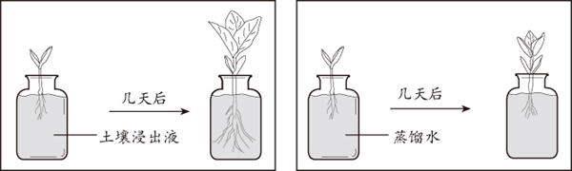
甲乙(1)甲、乙两瓶都应当放在怎样的环境中?
(2)为什么甲植株生长状况比乙植株好?
7.在甲、乙、丙、丁四个培养皿中分别放等量的棉花，再将相同数量(各100粒)的绿豆种子放在上面，在不同条件下进行培养。数日后记录种子萌发情况如下表。
装置 | 甲 |  | 乙 |  | 丙 |  | 丁
场所 | 日光下 |  | 日光下 |  | 黑暗中 |  | 黑暗中
温度 | 23 ℃ |  | 23 ℃ |  | 23 ℃ |  | 23 ℃
棉花干湿状态 | 潮湿 |  | 干燥 |  | 潮湿 |  | 干燥
数日后种子萌发情况 | 发芽 | 未发芽 | 发芽 | 未发芽 | 发芽 | 未发芽 | 发芽 | 未发芽
数日后种子萌发情况 | 92 | 8 | 0 | 100 | 93 | 7 | 0 | 100
(1)根据本实验，可得出的结论是：种子萌发需要 。
(2)种子萌发后，如果继续培养几周，幼苗生长较好的应该是组。你判断的理由是：
。
(3)要证明“黑暗对种子萌发是否有影响”，在实验设计上可选用 作对比。
(4)丙组中有7粒种子没有萌发，请你给一个合理的解释。
8.人类对植物开花、结果、产生种子三者之间的关系的认识，经历了几个世纪的时间，其中凝聚了许多科学家的仔细观察和认真思考。资料1～资料3再现了这个认识过程。阅读资料，回答下列问题。
资料1
17世纪，格鲁通过对花进行解剖，对植物的性别作了如下说明：“在花中有产生精子的部分，就是雄蕊;还有相当于动物卵巢的部分。雄蕊中有相当于动物精子的小球，使相当于卵巢的部分受孕。因此，植物都是雌雄同株的。”
(1)格鲁的描述中“相当于动物精子的小球”是指 ;“相当于动物卵巢的部分”是指 。
(2)格鲁认为：植物都是雌雄同株的。这一观点对吗?
资料2
卡梅拉里乌斯把格鲁的看法通过实验作了进一步的研究：
实验1 把长花粉、不结果实的桑树与结果实、不长花粉的桑树隔离开。结果发现结果实的桑树虽然结实，但果实中没有一粒种子;
实验2 换用野靛做上述实验，结果相同;
实验3 把玉米的雄蕊切掉，发现一粒种子也不结。
(3)根据上述资料的描述，桑树是雌雄同株还是雌雄异株的植物?
(4)根据卡梅拉里乌斯所做的三个实验，你能得出什么结论?
资料3
18世纪最流行的看法是：花粉只对种子的形成起刺激作用。凯尔路特用两种烟草做杂交，产生了种子。他设想：如果在下一代中能够发现雄性的一些特征，便可以推断出花粉并不只是刺激种子的发育。实际上，凯尔路特所获得的杂交种子发育成的植株具有双亲的特征。直到18世纪末，人们才认识到：有些植物有雌雄之分，雌蕊中的卵细胞和雄蕊花粉中的精子经过某些过程产生下一代。
(5)凯尔路特通过实验证明了什么?
(6)资料中所述的“某些过程”是指什么过程?
参考答案
1.C 2.(1)[4][4][2](2)略
3.(1)胚珠种子子房果实(2)A→B C→D
4.(1)
究的因素 | 水 | 空气 | 温度
处理  方式 | 利用实验一的A与C装置进行对比处理 | 利用实验一的B与C装置进行对比处理 | 利用实验二的A与B装置进行对比处理
预期  效果 | C萌发，而A不萌发 | C萌发，而B不萌发 | A萌发，而B不萌发
(2)作为对照。如果A萌发了，一方面证明种子本身是活的，另一方面说明种子萌发需要适宜的温度。(3)①种子是死种子或种子的结构被破坏②环境温度不适宜
5.(1)都不对，如果其他条件都适宜，种子应该都发芽。因为种子在萌发阶段利用的是自身储存在子叶或胚乳中的养料，只需要从外界吸水即可，不需要从外界吸收无机盐等。(2)①环境中有无无机盐②不是。因为土壤本身含有无机盐。③烧杯中不要放土壤。A、B烧杯中清水和完全营养液的量要适当，以保证种子的一部分能接触到空气。A、B烧杯都要放在适宜的环境温度下。
6.(1)环境温度适宜;光照适宜。(2)土壤浸出液中含有多种无机盐，而植物的生长需要无机盐，所以甲植株的生长状况比乙植株好。
7.(1)水(2)甲种子萌发形成幼苗后，种子中储存的营养物质已经消耗光，幼苗生长需要的养料来自幼苗自身的光合作用。而光合作用必须在光下才能进行(3)甲和丙(4)这7粒种子本身的结构被破坏或者是死种子。
8.(1)花粉子房(2)不对。有些植物是雌雄同株的，有些植物则是雌雄异株的。(3)桑树是雌雄异株的植物。(4)种子的形成与雄蕊(或花粉)有关。(5)花粉并不只是刺激种子的发育。雄性的特征可以通过花粉传递给后代。(6)“某些过程”是指受精过程。

